
お神輿担ぎ手 清掃ボランティア

ふりがな氏名 |  |  |  | 男 ・ 女 |  | 生年月日 |  | 昭和 ・ 平成 年  月 日 （ 歳）
住所 | 〒 |  |  |  |  | 連絡先
緊急  連絡先 | 氏名：  連絡先電話番号：
身長 | ① ｃｍ ※必須 |  |  |  | 会社名もしくは訓練現場名
上サイズ | ② Ｓ ・ Ｍ ・ Ｌ ・ ＬＬ ※必須 |  |  |  | 下サイズ |  | ③ Ｓ ・ Ｍ ・ Ｌ ・ ＬＬ ※必須
参加する方は  〇を記入！ |  |  | 7月23日（月） お神輿担ぎ手 |  |  |  |  |  | ①②③サイズを必ず記入
 |  |  | 7月24日（火） 清掃ボランティア |  |  |  |  |  | ②サイズを必ず記入
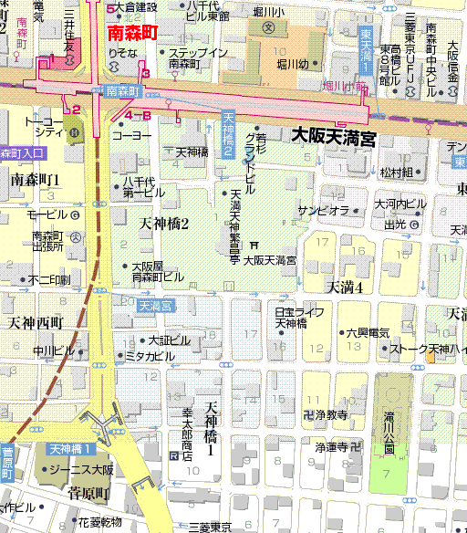
従来、清掃ボランティア参加者には天神祭渡御行事保存
協賛会より『ボランティア活動証明書』が発行されます。

梅香学院（大阪天満宮内）

参加申込み〆切 7／2（月）FAX送信先：06-6920-3522
≪集合場所地図≫

